Họ và tên: ____________________ Lớp 2______ Trường Tiểu học _________________

======================================================================= TUẦN 6

I. TRẮC NGHIỆM

Khoanh vào chữ cái đặt trước câu trả lời đúng hoặc làm theo yêu cầu:

Câu 1. Kết quả của phép tính 8 + 5 là:

A. 11 |  | B. 12 |  | C. 13 |  |  | D. 14
Câu 2. 16 là kết quả của phép tính nào dưới đây:
A.9+8 |  | B.4+8 |  | C.7+6 |  |  | D.7+9
Câu 3. | Điền dấu thích hợp vào chỗ ở phép tính 7 + 4 ….8 + 3 là:
A. > |  | B. < |  | C. = |  | D. không so sánh được
Câu 4. | Điền vào chỗ chấm trong phép tính 6 cm + 5 cm = ….cho phù hợp:
 | A. 12 | B. 12 cm |  | C. 11 cm |  |  | D. 11
Câu 5. | Độ dài đường gấp khúc ABCDE là:
 | 4 dm | 5 dm |  | 7 dm | 3 dm
 | •
A. 16 |  | B. 16 dm |  | C. 19 |  |  | D. 19 dm
Câu 6. | Đường gấp khúc MNPQI có độ dài các đoạn thẳng lần lượt là 3 dm, 2 dm, 4 dm,
1dm. Độ dài đường gấp khúc MNPQI là:

A. 13 dm B. 12 dm

Câu 7. Một con sên bò từ A đến D (qua

B
•
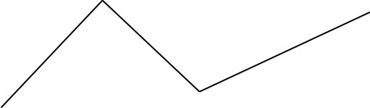
5 dm 2 dm

C. 10 dm D. 14 dm

B và C) như hình vẽ sau:

D
•
7 dm

_{A} • | •
 | C
Vậy con sên phải bò đoạn đường dài là:
A. 9 dm | B. 14 | C. 8 dm | D. 14 dm

BÀI TẬP CUỐI TUẦN TOÁN – CHÂN TRỜI SÁNG TẠO

Họ và tên: ____________________ Lớp 2______ Trường Tiểu học _________________

======================================================================= II. TỰ LUẬN

Bài 1: Viết tiếp vào chỗ chấm:

Một con ốc sên bò từ A đến B có thể theo hai đường như hình vẽ dưới đây :

M

3 dm

A | • | 5 dm

5 dm | N |  | 6 dm
 |  |  |  | •
 |  |  | 3 dm

B

P 9 dm Q

a) Độ dài đường gấp khúc AMNB là: ……………………………………………………

b) Độ dài đường gấp khúc APQB là: ……………………………………………………

c) Con ốc sên bò theo đường gấp khúc ……………………………………. là ngắn hơn.

Bài 2: Một đoạn dây thép được uốn như hình vẽ. Tính độ dài đoạn dây thép đó.
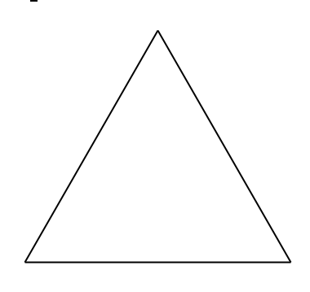

 | …………………………………………………………
4 dm | …………………………………………………………
 | 4 dm
 | …………………………………………………………
 | …………………………………………………………

4 dm

Bài 3. Vẽ đường gấp khúc gồm ba đoạn thẳng có độ dài các đoạn thẳng lần lượt là 5 cm, 4 cm, 2 cm và tính độ dài đường gấp khúc đó.

